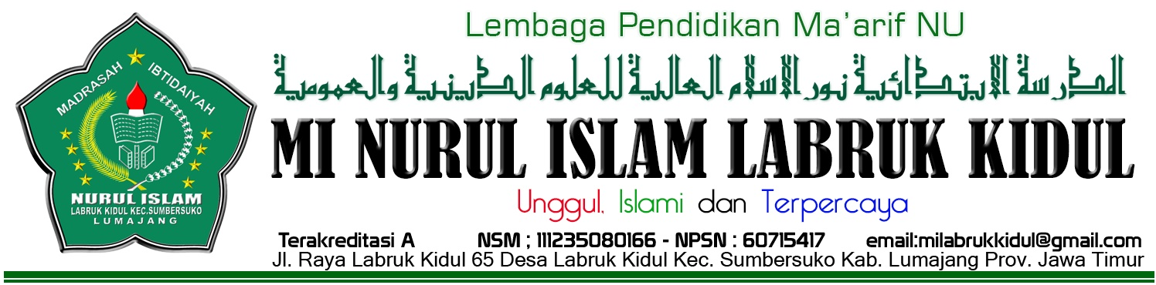

SURAT KEPUTUSAN KEPALA MIS. NURUL ISLAM LABRUK KIDUL
NOMOR : 006/MINI.L-Kid/ 30.02.02/SK/S-1.0/VII/2019

TENTANG
PENGANGKATAN BENDAHARA BANTUAN OPERASIONAL SEKOLAH (BOS)

Menimbang : 1. Bahwa untuk kelancaran tugas penggunaan dana Bantuan Operasional Sekolah (BOS) pada MI.Nurul Islam Labruk Kidul di pandang perlu mengangkat seorang bendahara
2. Bahwa yang namanya tercantum dalam surat keputusan ini dianggap cakap dan Memenuhi syarat untuk diangkat menjadi bendahara BOS
3. Bahwa untuk maksud nomor 1 dan 2 di atas perlu ditetapkan dengan surat keputusan Kepala Madrasah.

Mengingat : 1. Undang-undang No.20 tahun 2003 tentang Sistem Pendidikan Nasional
2. Undang-undang No.28 tahun 1999 tentang Penyelenggaraan Negara yang bersih
3. Undang-undang No. 1 tahun 2004 tentang Perbendaharaan Negara
4. Undang-undang No.15 tahun 2004 tentang Pemeriksaan, Pengelolaan danTanggung jawab Keuangan Negara

MEMUTUSKAN
Menetapkan :
Pertama : Terhitung mulai tanggal 16 Juli 2018 Mengangkat :
Nama : Nurul Hidayah,S.Pd.I,MA
Tempat, Tanggal Lahir : Lumajang, 05 November 1975
NIP : 197511052005012002
Pangkat/Golongan : Penata /IIIc

Menjadi Bendahara dana Bantuan Operasional Sekolah (BOS) MIS Nurul Islam Labruk Kidul Kec. Sumbersuko Kab. Lumajang

Kedua : Mengangkat Pengelola dana BOS MIS Nurul Islam Labruk Kidul sebagaimana terlampir

Ketiga : Surat Keputusan ini berlaku sejak tanggal ditetapkannya dan diberikan kepada yang bersangkutan untuk diketahui dan dilaksanakan dengan penuh rasa tanggung jawab sampai dengan tanggal 15 Juli 2020 dan apabila dikemudian hari terdapat kekeliruan dalam keputusan ini maka akan diadakan perbaikan sebagaimana mestinya.

Ditetapkan di : Labruk Kidul
Pada Tanggal : 13 Juli 2019

Kepala Madrasah
MIS Nurul Islam Labruk Kidul

SAHRONI,S.Pd.I

